Обзор медиаплеера Noontec GV3521
В данной статье нам бы хотелось более подробно познакомить потенциальных покупателей с данной моделью, для того чтобы человек более осознано делал свой выбор и не покупал бы «кота в мешке». Но сразу оговорюсь, чтобы некоторые люди не теряли своего времени, данный аппарат не поддерживает . HD (высокое разрешение), а рассчитан для просмотра на диагонали не более 32-дюймовых телевизоров (или мониторов). Но он придется по вкусу, кому нужен недорогой, качественный медиа проигрыватель обычных видео фильмов (DVD-качества), аудио файлов (МР3), фотографий (JPEG, особенно поможет этому картридер).
В начале, посмотрим на «обертку» устройства - коробку:

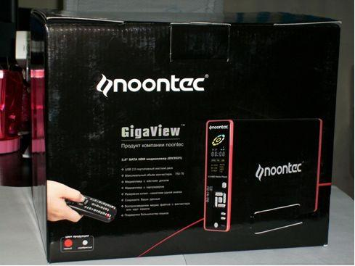

Как видно по фотографии, упаковка выполнена в подарочном варианте, причем максимально переведена на нормальный русский язык.
Теперь посмотрим содержимое коробки, начнем непосредственно с медиаплеера.

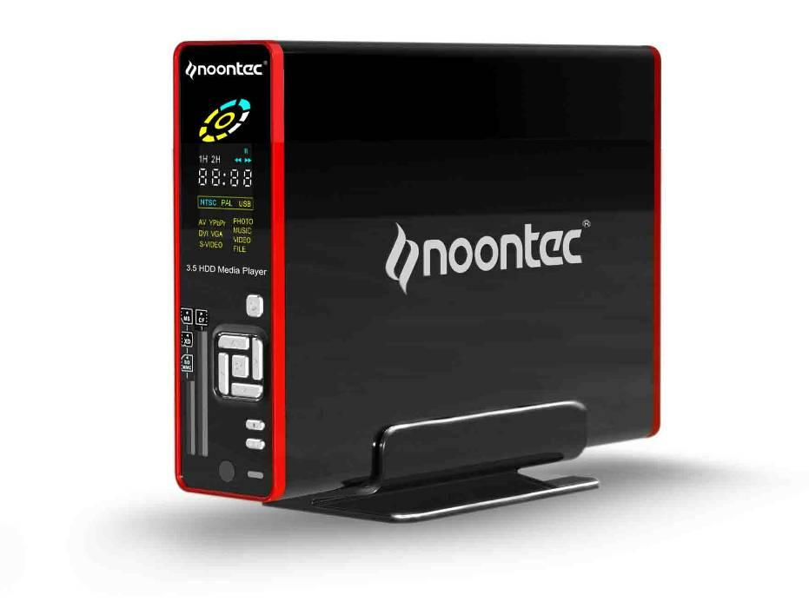

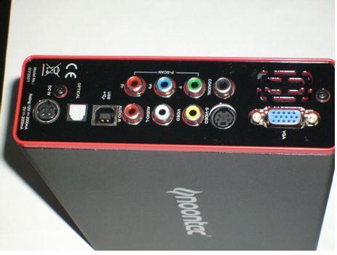

Хотелось бы подчеркнуть, что устройство сделано очень прилично, из качественных материалов: гладкий крепкий пластик, алюминиевый крепкий корпус без заусенцев. Имеется картридер, который расположен на передней панели, читает следующие карты памяти: SD, MS, MMC, MD, SM, XD, CF. Из кнопок управления на главной панели представлены: вкл./выкл., вниз, вправо, влево, вверх, выбор (ок), стоп, меню. На задней части устройства имеются следующие выходы: VGA, coaxial, optical, S-Video, компонентный YPbPr, композитный (для «тюльпана»), USB, DC IN (питание 12В и 5В, по 2А).
В комплектации идут следующие аксессуары: сетевой адаптер, кабель-«тюльпан», кабель для компонентного видео (YPbPr), USB-кабель, пульт управления, 2 батарейки для пульта (ААА), подставка для медиаплеера, инструкция на русском языке, CD-диск с драйверами и полезными утилитами (например программа для форматирования жесткого диска в FAT32 до 4 ТБ).

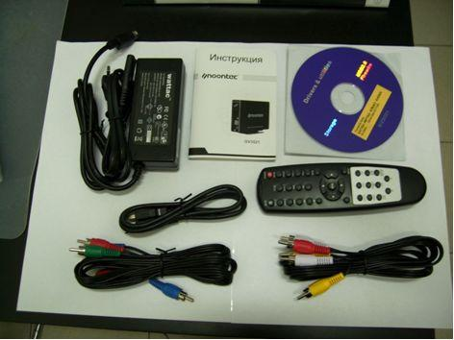

Теперь посмотрим, что мы имеет внутри девайса:

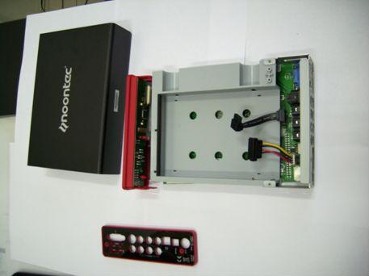

Микросхемы, как видно из фотографии, сделаны аккуратно. «Сердце» устройства является чип американской фирмы ESS ES6423FF, который имеет как свои плюсы, так и минусы: уже достаточно устаревший на рынке, не поддерживает видео высокого разрешения, но в тоже время значительно дешевле и дает возможность использовать карты разрешения памяти (далеко немногие чипы это позволяют это сделать).

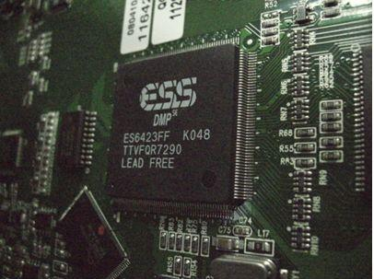

Теперь настало время проверить устройство в работе.

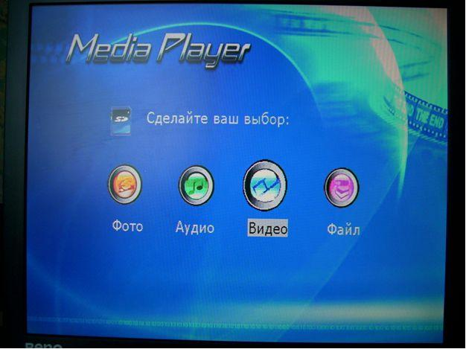

Так выглядит главное меню, где Вам представляется выбрать раздел воспроизведения.
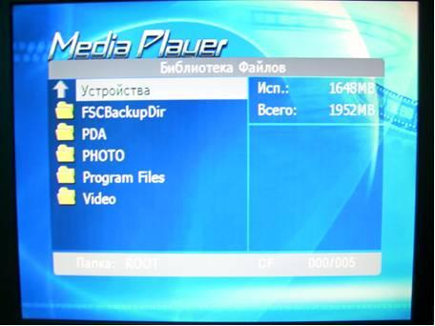

Это раздел работы с файлами.

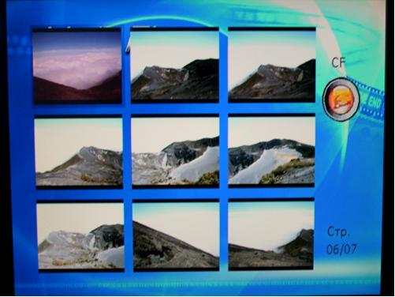

Выше представлен режим предпросмотра фотографий.

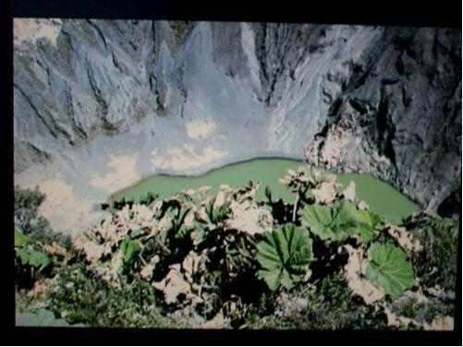

Это уже непосредственно просмотр фоток.

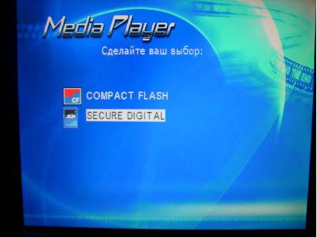

Режим выбора источника информации.

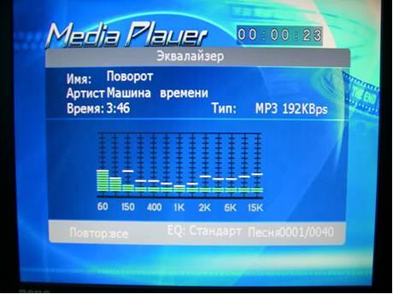

Так выглядит режим проигрывания музыки.

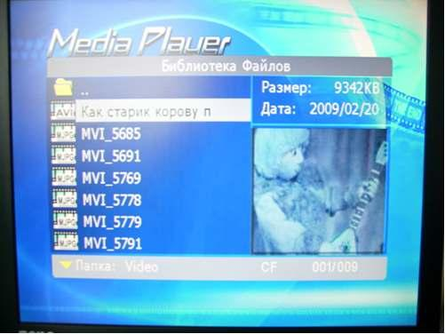

Здесь представлен режим Видео. Хотелось бы сказать, что на пульте управления Вам может понадобиться кнопка Video, т.к. она переключает режимы видеовхода: VGA, композитный, компонентный. Если у Вас появится пустой экран или зеленоватое изображение, то воспользуетесь этой кнопкой 1 или 2 раза, чтобы появилось нормальное изображение.

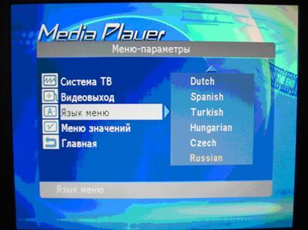

Как видите, параметры меню достаточно просто регулировать, т.к. написано всё на нормальном русском языке.
Как нам кажется данное устройство идеально может подойти для использования на даче, т.к. помогает избавиться от необходимости брать с собою DVD- диски, достаточно их записать перед поездкой на жесткий диск медиаплеера. Кроме того картридер поможет Вам просматривать фотки и видео, которые Вы сделаете на даче. Так что, желаем всем, кому придется по душе данный медиаплеер, приятного пользования!

